Opdracht 6 – Responsiviteit testen
1. Inleiding
Kort uitleggen wat je hebt getest en op welke apparaten/orientaties.
Voorbeeld:
Voor deze test is de responsiviteit van de portfoliowebsite gecontroleerd op desktop en mobiele weergave. Tijdens het testen zijn responsive problemen gevonden en vervolgens aangepast.
2. Testomgeving
Apparaat | Oriëntatie | Resolutie | Browser
Desktop | Landscape | 1087 x 864 | Chrome
Mobiele telefoon | Portrait | 393 x 852 | Chrome
Vul hier alleen de gegevens in die je daadwerkelijk hebt gebruikt.

3. Testresultaten
3.1 Desktop – vóór aanpassing
De desktopversie is gecontroleerd op de weergave van de navigatie, header, content en footer.
Resultaat:
De desktopversie werkte goed en er zijn tijdens deze test geen responsive problemen gevonden.
Screenshot – Desktop vóór aanpassing
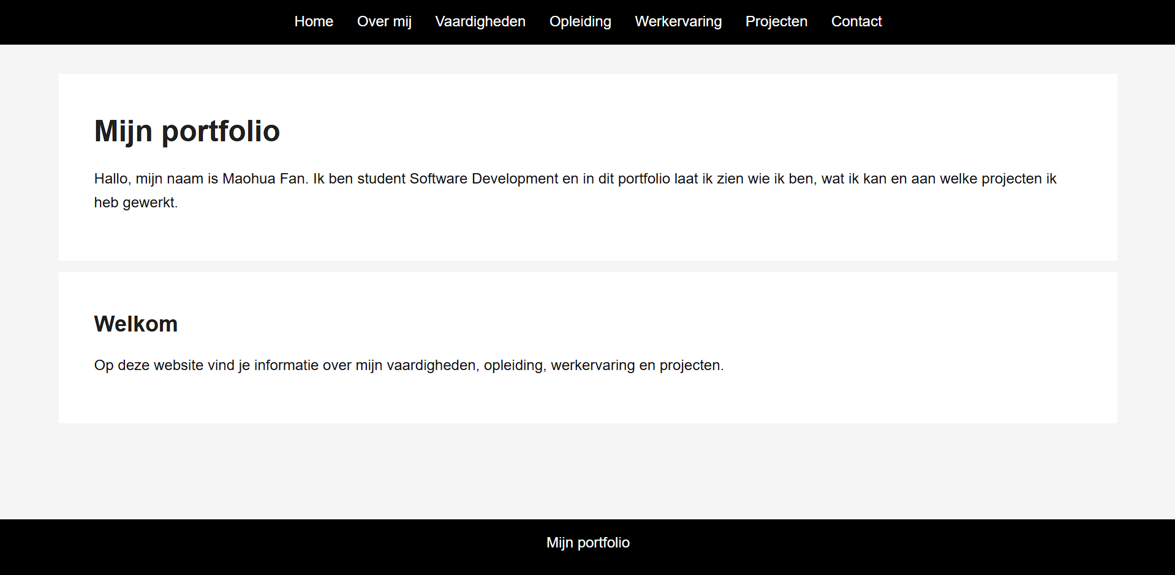Afbeelding 1: Desktopweergave vóór de aanpassingen.
Afbeelding niet paginavullend maken: ongeveer 50–60% van de documentbreedte en gecentreerd.

3.2 Mobiel – vóór aanpassing
Tijdens het testen van de mobiele weergave zijn responsive problemen gevonden.
Gevonden defecten
- Het navigatiemenu werd volledig onder elkaar geplaatst.
- Hierdoor nam het menu veel verticale ruimte in.
- De vaste header zorgde voor een onhandige positie van de content.
- De vaste footer kon over de content heen komen.
- De pagina schaald hierdoor niet goed mee met een kleiner scherm.
Screenshot – Mobiel vóór aanpassing
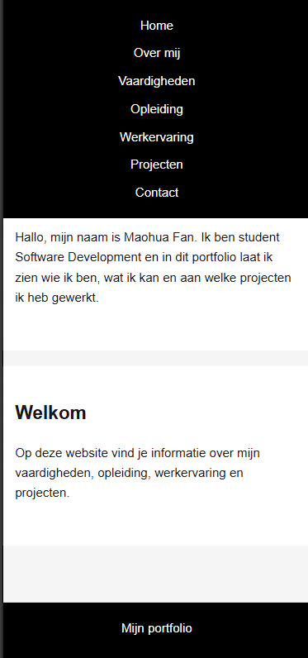
Afbeelding 2: Mobiele weergave vóór de aanpassingen, waarin de responsive problemen zichtbaar zijn.
Ook deze afbeelding verkleinen, bijvoorbeeld ongeveer 40–50% van de documentbreedte.

4. Verbeteracties
Op basis van de gevonden defecten zijn de volgende aanpassingen uitgevoerd:
Defect | Verbeteractie | Uitgevoerd
Het navigatiemenu nam op mobiel veel verticale ruimte in | Flexbox en flex-wrap: wrap toegepast zodat navigatie-items automatisch over meerdere regels kunnen worden verdeeld | Ja
Header neemt onnodig veel ruimte in / overlapt content | position: fixed aangepast naar position: sticky | Ja
Footer kan over content heen vallen | Vaste positionering van de footer verwijderd | Ja
Pagina heeft bij weinig content geen goede hoogte | body gebruikt als flex-container en main flex: 1 gegeven | Ja
Afmetingen waren minder flexibel | Waar passend relatieve eenheden zoals vw en vh gebruikt | Ja

5. Mobiel – na aanpassing
Na de aanpassingen is de mobiele weergave opnieuw getest. De gevonden problemen zijn opgelost.
Resultaat:
De eerder gevonden problemen met de navigatie, header en footer zijn aangepast. De content blijft zichtbaar en de pagina past zich beter aan de beschikbare schermruimte aan.
Screenshot – Mobiel na aanpassing
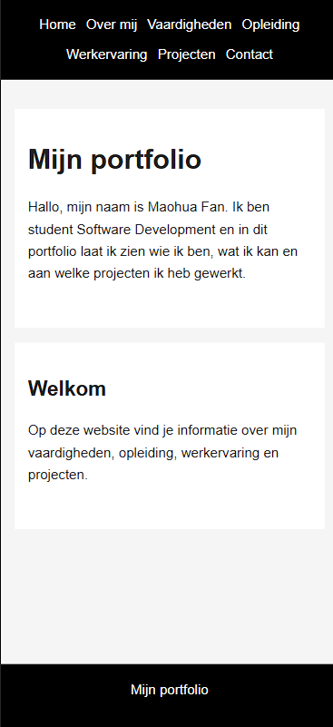
Afbeelding 3: Mobiele weergave na de responsive aanpassingen.
Hier zou ik de screenshot ongeveer 40–50% van de documentbreedte maken en centreren.

6. Conclusie
Tijdens het testen van de responsiviteit zijn meerdere problemen gevonden in de mobiele weergave. De problemen hadden voornamelijk betrekking op de navigatie, header en footer. Deze problemen zijn aangepast door de layout flexibeler te maken met Flexbox, position: sticky te gebruiken voor de header en de footer niet meer vast te zetten. Vervolgens is de mobiele weergave opnieuw getest. De gevonden defecten zijn hiermee aangepast.

